成像 原理

成像是指将现实世界中的三维场景通过某种设备（如照相机、摄像机或扫描仪）转换成二维图像的过程。

原理是通过镜头将光线聚焦到图像传感器（CCD或者CMOS）上，将光信号转换为数字信号，再由数字信号处理芯片进行图像处理和图像压缩，通过显示器即可将图像显示出来。

图像增强 单个像素

图像增强是使图像更适合于特定应用的图像处理技术，分为空间域图像增强和频率域图像增强。

空间域图像增强分为点运算（基本灰度变换、直方图处理、算术、逻辑操作）、邻域运算（平滑空间滤波器、锐化空间滤波器）。

基本灰度变换

分为图像反转、对数变换、幂次变换、分段线性变换函数。

图像反转：适合增强嵌入于图像暗色区域的白色细节，特别是当黑色面积占主导地位时。

对数变换：使窄带低灰度输入图像值映射为一宽带输出值。

幂次变换：也叫伽马校正，灵活的对比度增强方法，对偏亮和偏暗的图像都可以增强。

分段线性变换函数：按需要将集中在某些段的对比度增强，分为对比度拉伸、二值化、灰度切割。

直方图均衡化

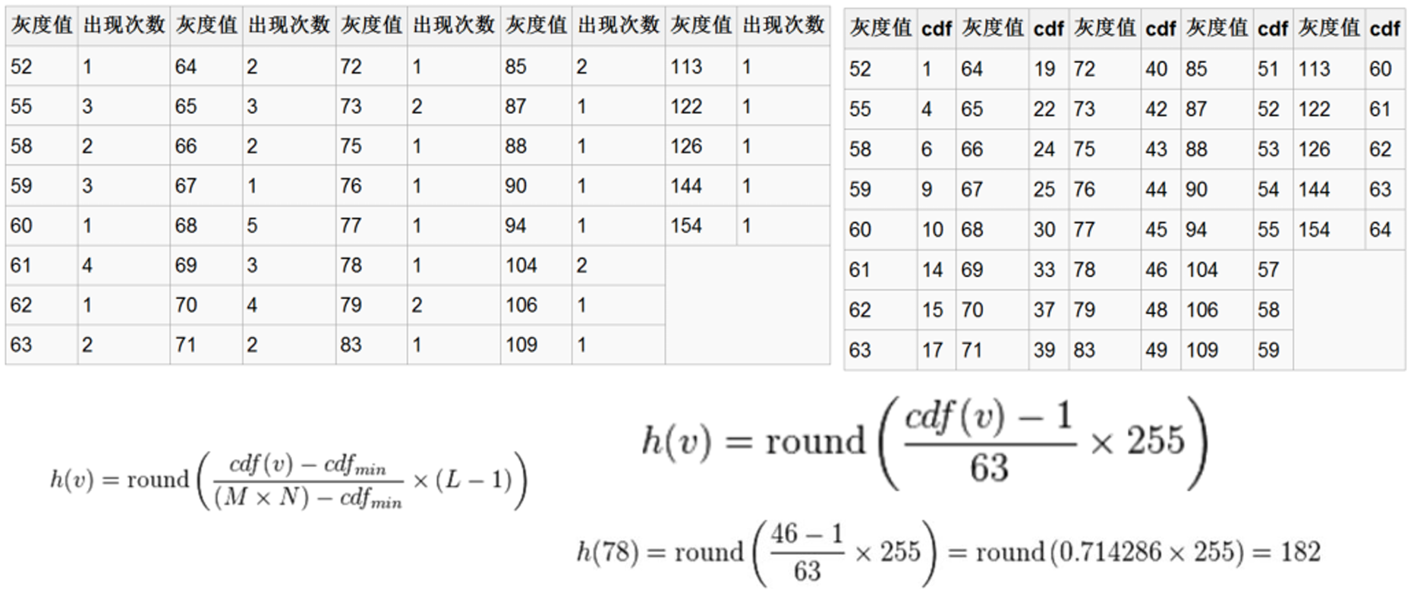

滤波器 锐化

g(x, y)=T[f(x, y)]，T一般表示f在像素(x, y)邻域的一种操作，T有时表示图像集

平滑空间滤波器：线性滤波器（均值滤波器）、非线性滤波器（最大值、中值、最小值滤波器）。

均值滤波器：减小图像灰度的“尖锐”变化，减小噪声，模糊图像。

非线性滤波器：统计排序滤波器（最大值、中值、最小值滤波器）。

中值滤波器：去噪，保留边的锐度和图像的细节，去除脉冲噪声。

最大值滤波器：处理暗脉冲(胡椒)噪声最为有效。

最小值滤波器：处理亮脉冲(盐)噪声最为有效。

Gaussian平滑滤波器：去椒盐噪声（出现位置随机，噪声幅值基本相同，亮、暗噪声），去高斯噪声（噪声的幅值随机，服从高斯正态分布）。

边缘检测

边缘：图像中亮度变化明显的点。

梯度算子

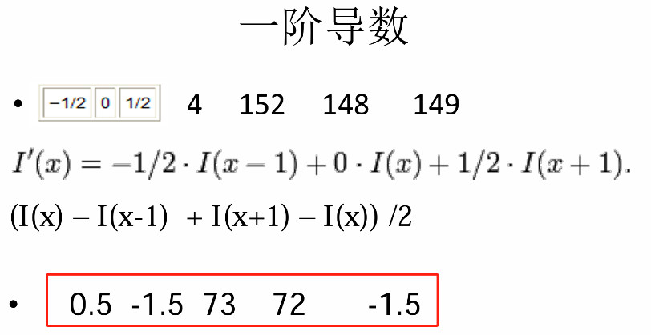

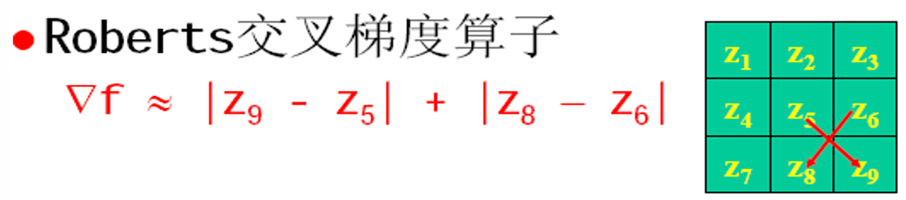 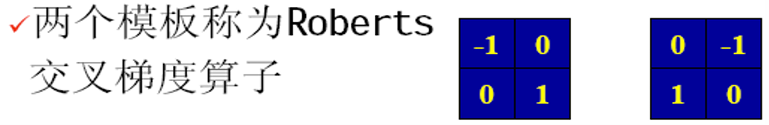

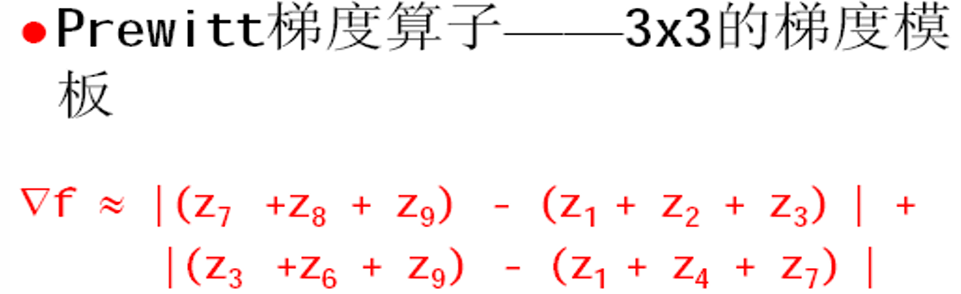 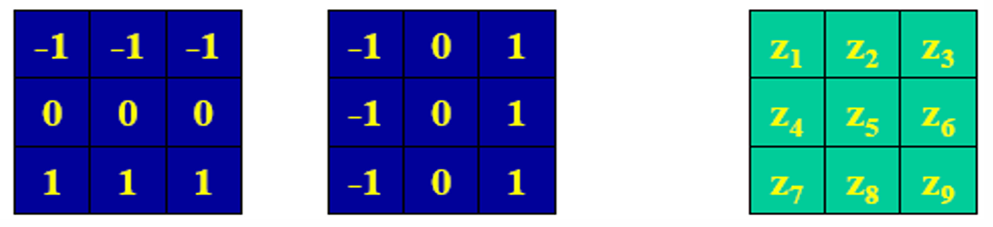

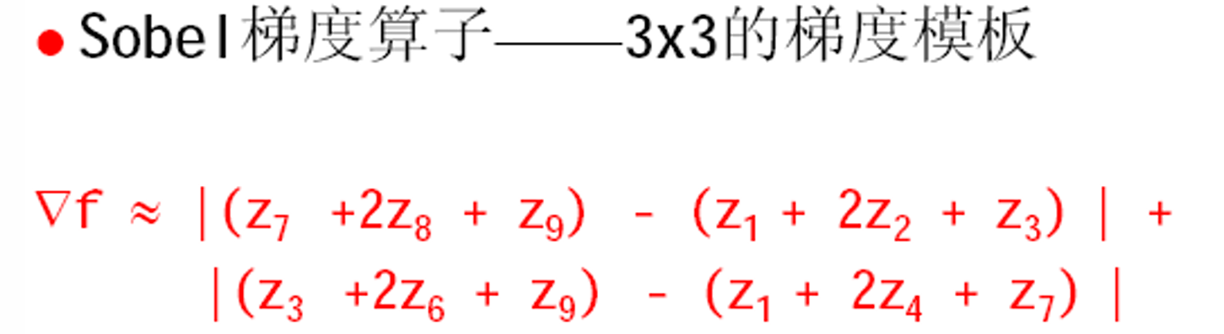 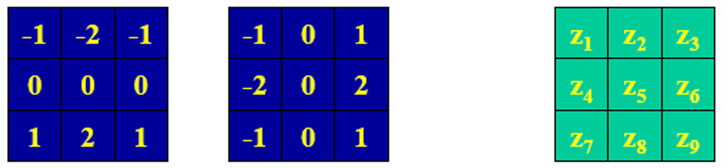

拉普拉斯算子

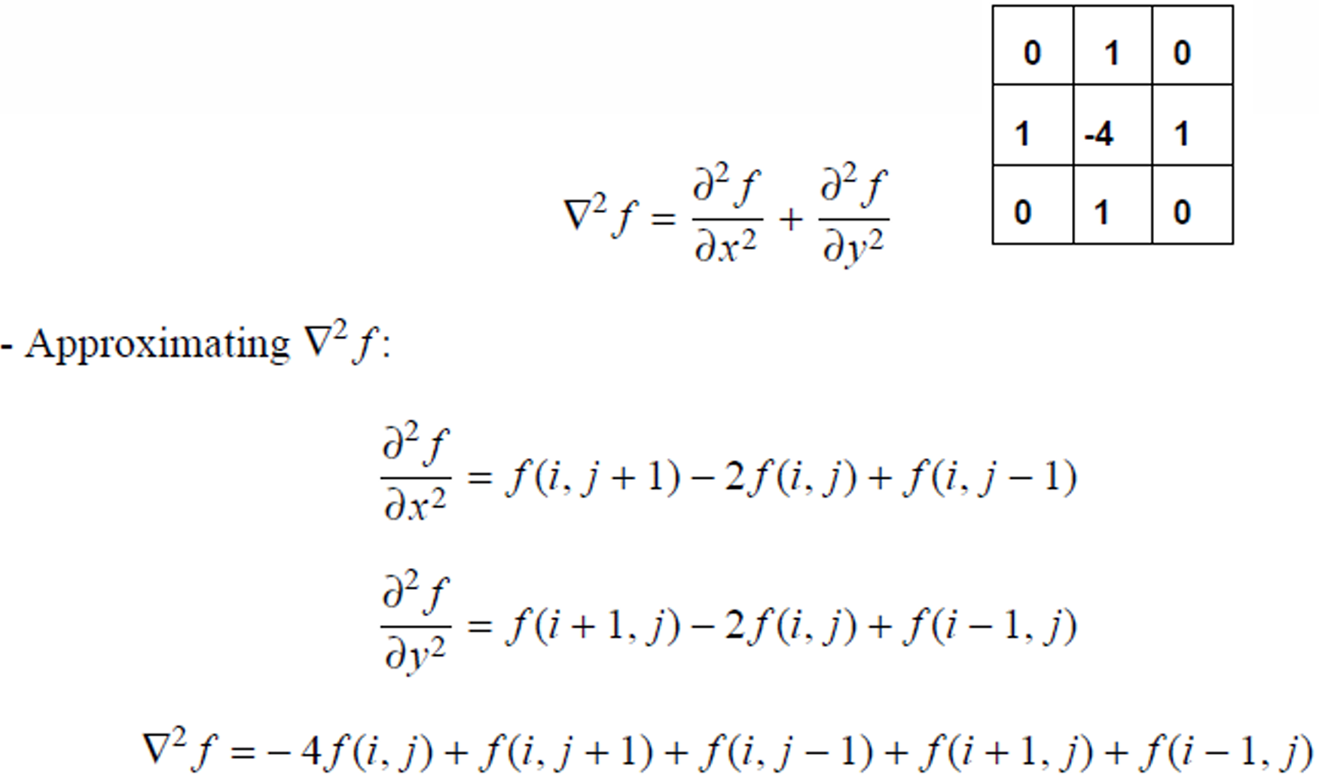

Canny算法

• 计算每个象素的梯度

• 计算梯度强度和方向

• 沿边缘垂直方向寻找梯度最大值

• 这些最大值的位置即是边缘

初级特征提取 算子概念

Hough变换：将图像由图像空间变换为参数空间

y=mx+b → (m, b)

(x, y) → b=-xm+y

r= xcosθ+ysinθ

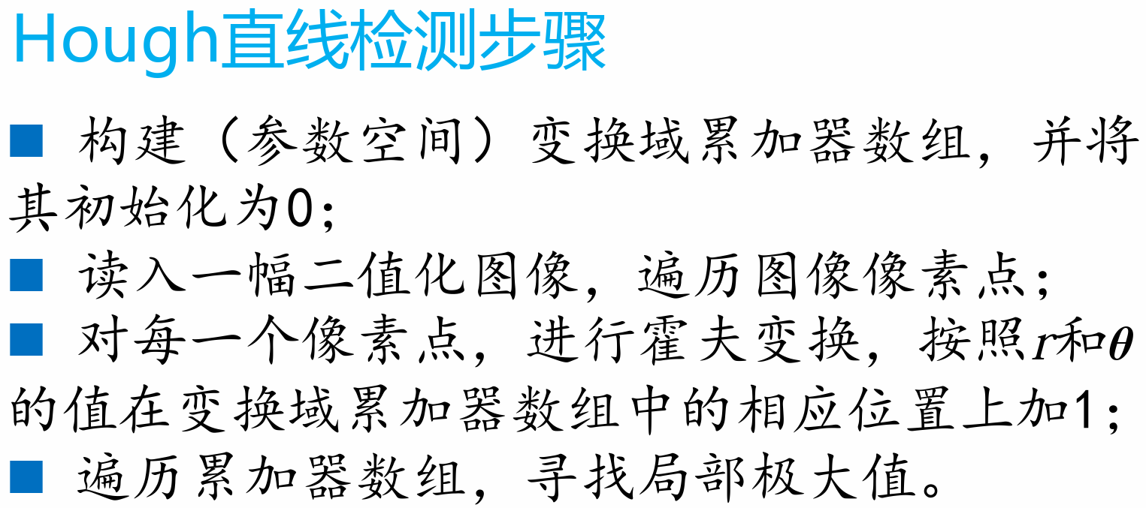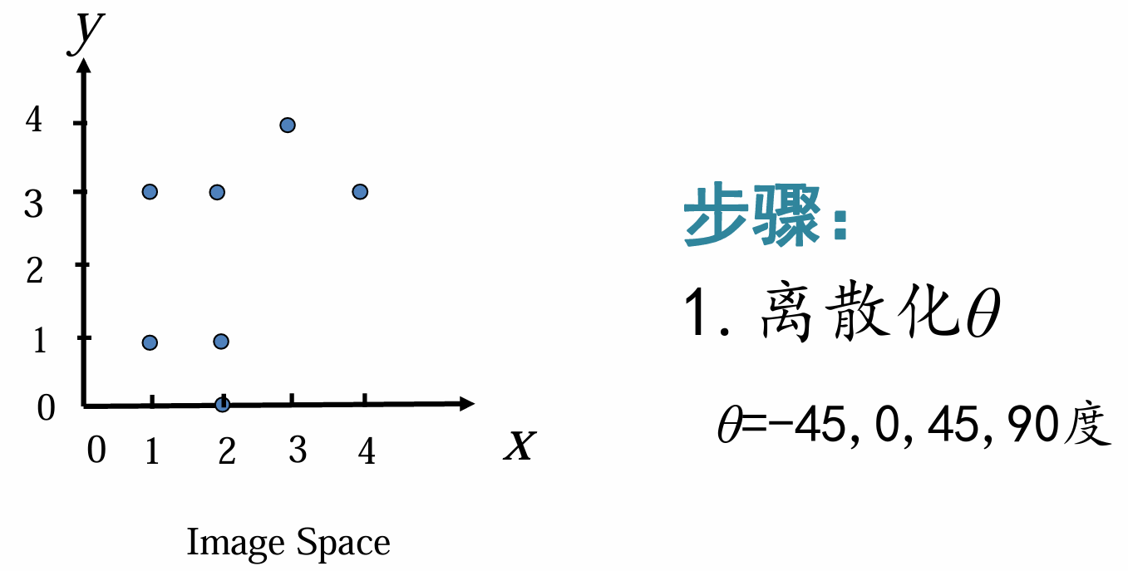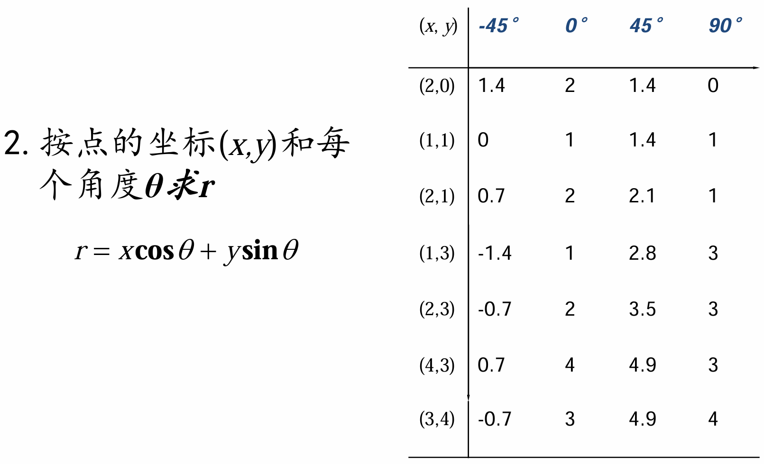 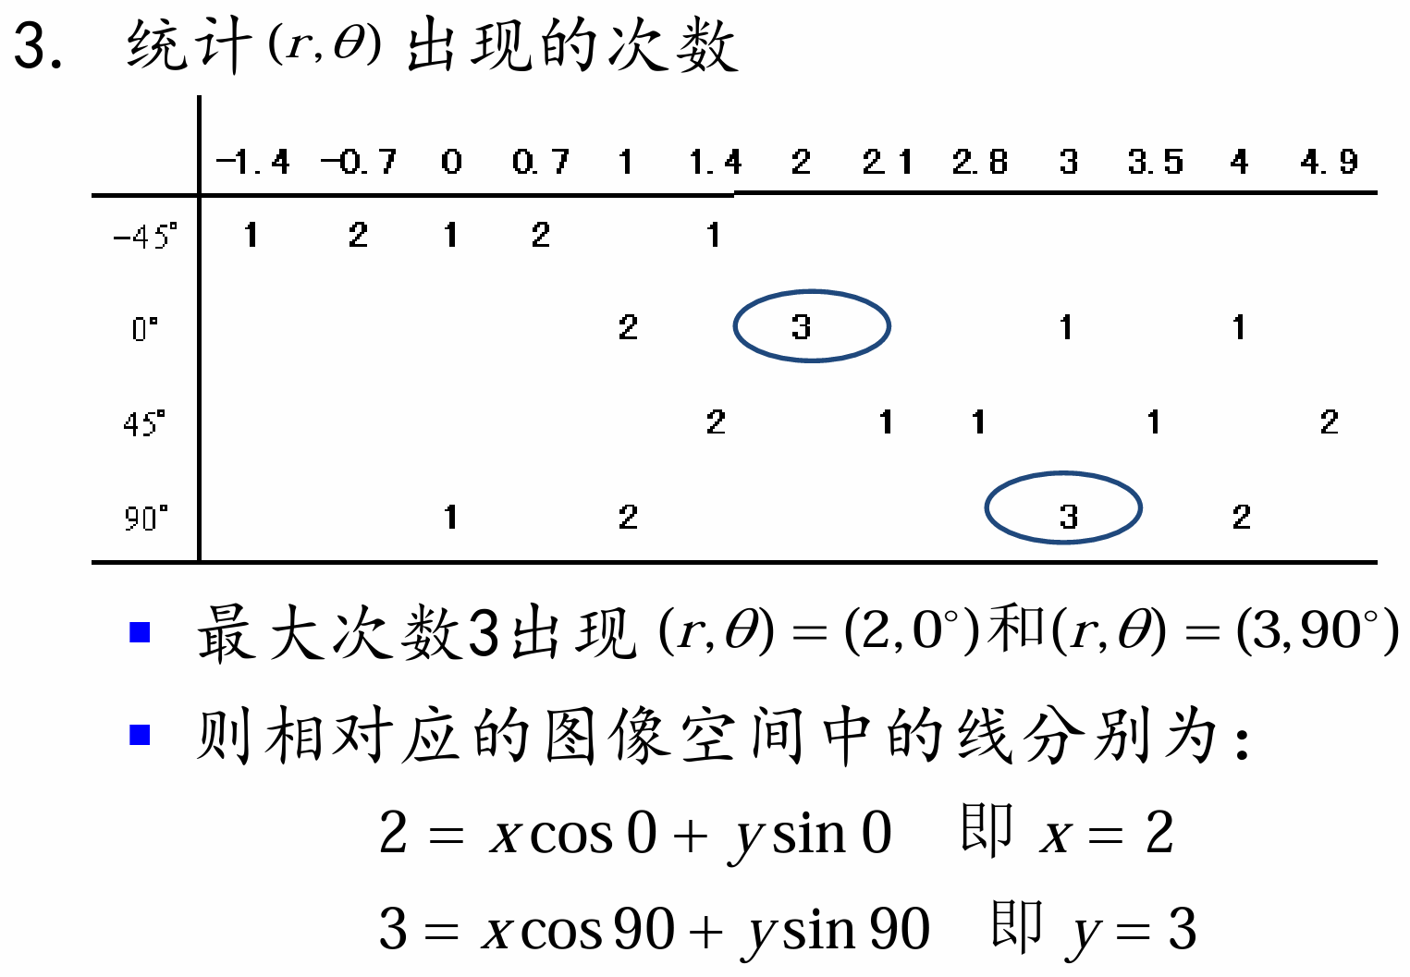

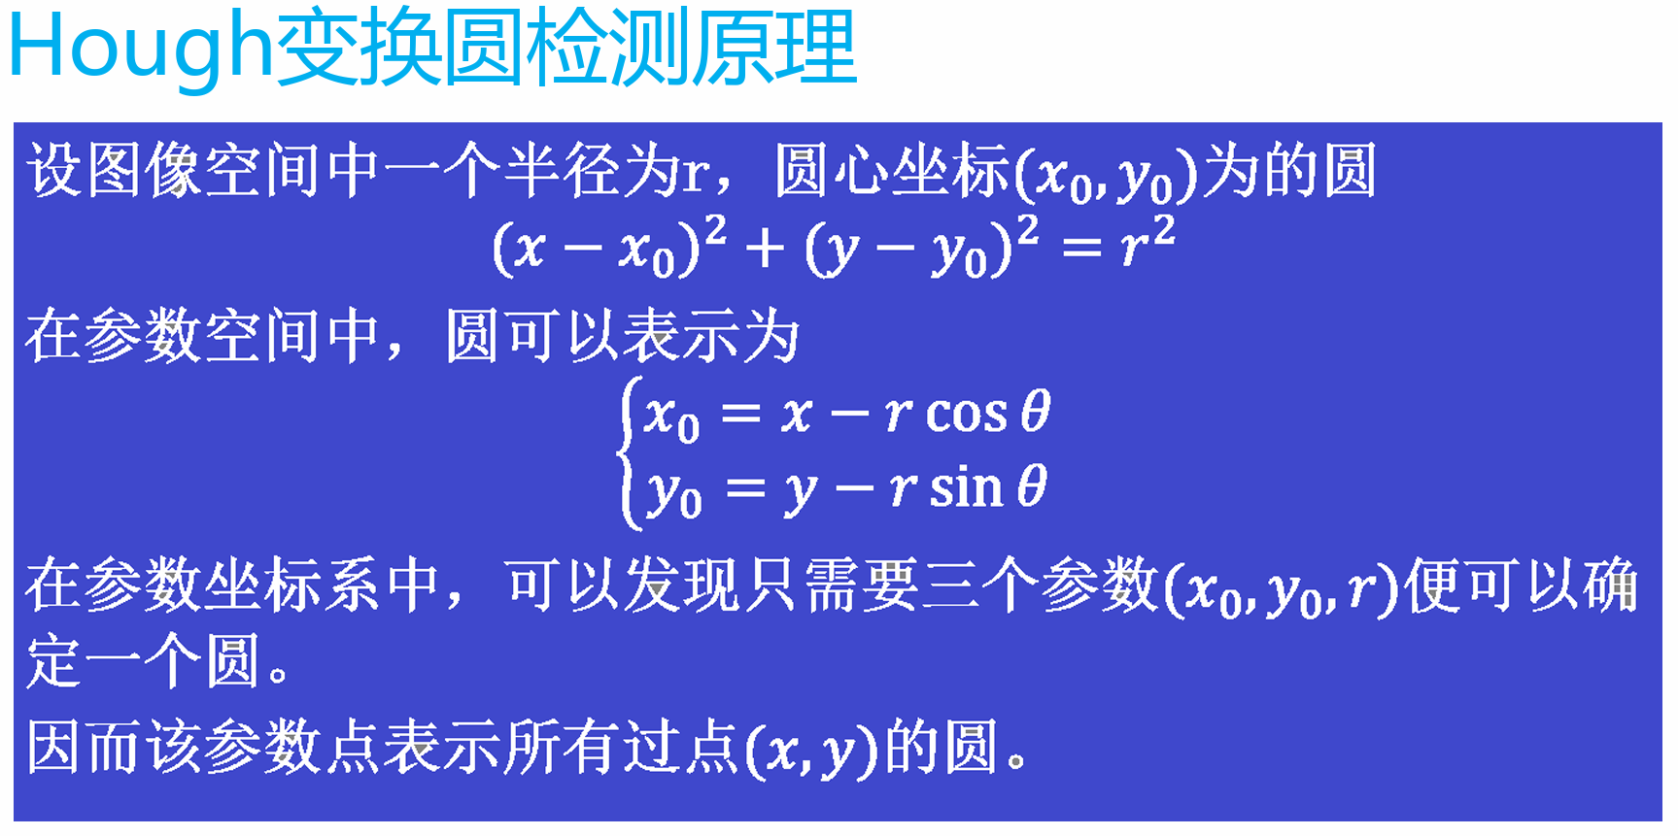 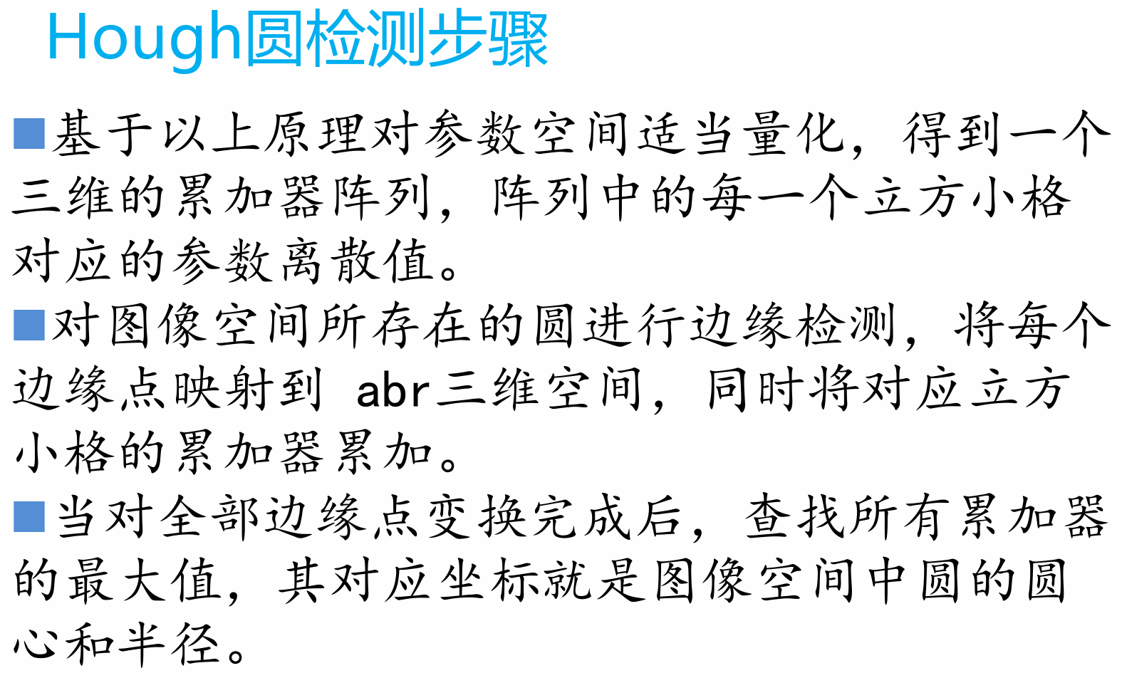

模式识别系统流程

1. 数据采集：首先需要通过摄像头、传感器等设备收集图像或视频数据作为输入的图像数据。
2. 数据预处理：对采集到的数据进行预处理，包括去噪、图像增强、图像校正等操作。
3. 特征提取：从预处理后的数据中提取有用的特征。
4. 特征选择/降维：对提取到的特征进行选择或降维，以减少特征维度，提高计算效率和减少存储空间。
5. 模式分类/识别：使用机器学习或深度学习算法对提取到的特征进行分类或识别。
6. 结果输出：根据分类或识别结果进行相应的输出，可以是标签、类别、位置信息等。

贝叶斯的风险决策

某医院确诊患者中疾病A和疾病B的概率分别为P(A)=0.7和P(B)=0.3，两种疾病发生都有症状x，其概率分别为P(x|A)=0.45和P(x|B)=0.5，同时两种疾病的误诊代价λAB=1和λBA=2。现有患者出现了症状x，请帮助医生做出疾病决策。

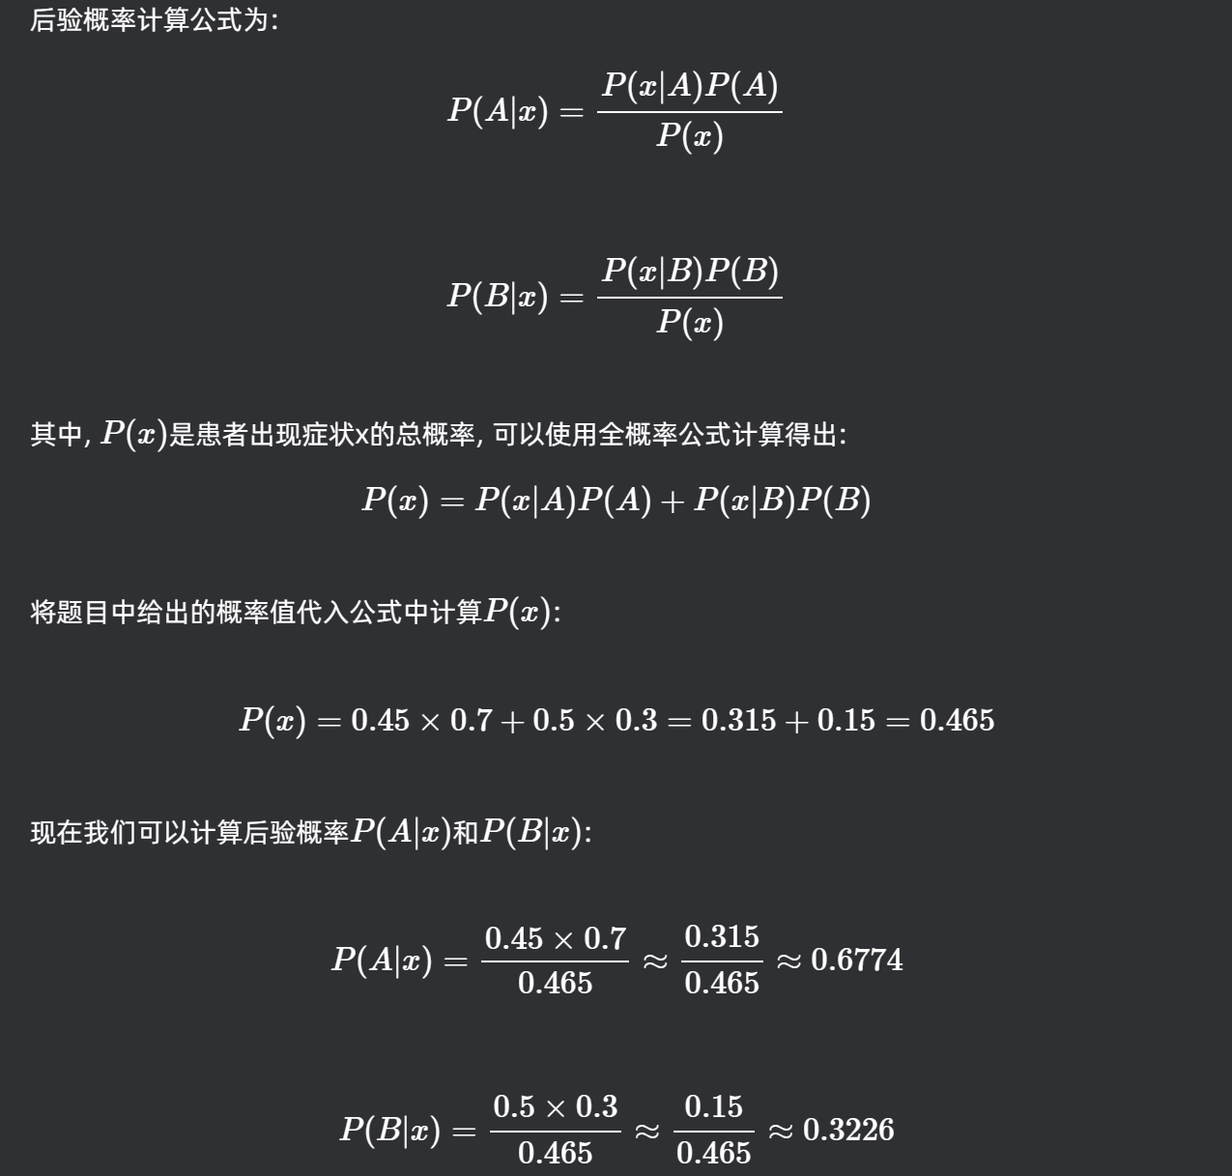

Two-category classification

*α1 : deciding ω1*

*α2 : deciding ω2*

*λij  = λ(αi | ωj)*

loss incurred for deciding *ωi*when the true state of nature is *ωj*

Conditional risk:

*R(α1 | x) = λ11P(ω1 | x) + λ12P(ω2 | x)*

*R(α2 | x) = λ21P(ω1 | x) + λ22P(ω2 | x)*

简单的了解神经网络、深度学习

